Projecte 3: Gestió de les E/S i Sistema de fitxers d’un SO

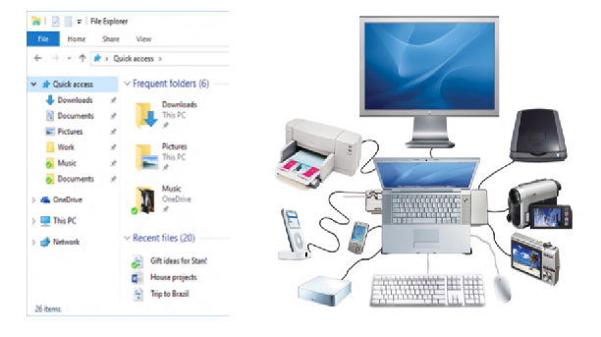

Fet per Victor Alvarez Calvo 1r ASIX Grup A
0369 - Implantació de sistemes operatius
Professor: Ferran Sanabria

INDEX

1. Gestió de Fitxers per el SO 2
1.1 Introducció 2
1.2 Definició 2
1.3 Tipus de fitxers 2
1.4 Operacions amb fitxers 3
1.5 Diferents sistemes de fitxers 4
1.6 El sistema de fitxers en Linux 5
1.7 Altres punts 6
1.8 Conclusió 6
2. Gestió d’E/S per el SO 7
2.1 Introducció 7
2.2 Definició 7
2.3 Estructura del sistema de Entrada/Sortida 8
2.3.2 Perifèrics 8
2.3.2 Mòduls de E/S 8
2.4 Tècniques de E/S 9
2.4.1 E/S programada 9
2.4.2 E/S per interrupció 10
2.4.3 E/S per DMA (Direct Memory Access) 10
2.5 Altres punts 11
2.5 Conclusió 11

1. Gestió de Fitxers per el SO

1.1 Introducció
En un sistema operatiu, és vital que tota la informació estigui correctament organitzada, per tant, tot sistema operatiu necessita tenir un bon gestor de fitxer. Una de les seves funcions principals és la de gestionar tots els fitxers del sistema operatiu (això també amb l’objectiu d’organitzar i protegir les dades per tal que l’usuari pugui accedir de manera eficient i segura a les seves dades).

1.2 Definició
La gestió de fitxers, és la part del sistema operatiu encarregada de controlar la creació, l’organització, l'accés i la seguretat dels fitxers dins dels dispositius d'emmagatzematge (com ara podrien ser: disc dur, SSD, memòries USB...).
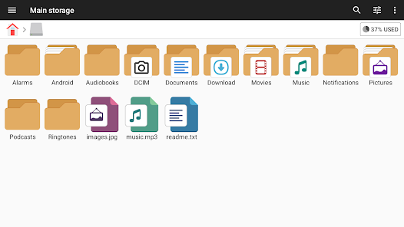

1.3 Tipus de fitxers
Lo primer que hem de saber els tipus de fitxers, és que és un fitxer. Un fitxer és una unitat bàsica d’emmagatzematge la qual conté informació (com podria ser: text, imatges, vídeos, programes, dades…). El més importat que hem de saber, és que la seva estructura es divideix en nom i extensió (ex: exercici1.pdf).

Ara que ja sabem que és un fitxer, els diferents tipus que n’hi ha són:

- Fitxers de text: Contenen informació en format llegible (ex: .txt, .md).
- Fitxers binaris: Contenen dades codificades no llegibles directament per l’usuari (ex: .exe).
- Fitxers multimèdia: Contenen imatges (.jpg), àudio (.mp3) i vídeo (.mp4).
- Fitxers de sistema: Contenen dades necessàries per al funcionament del SO (.dll).
- Fitxers comprimits: Contenen dades agrupades i comprimides.

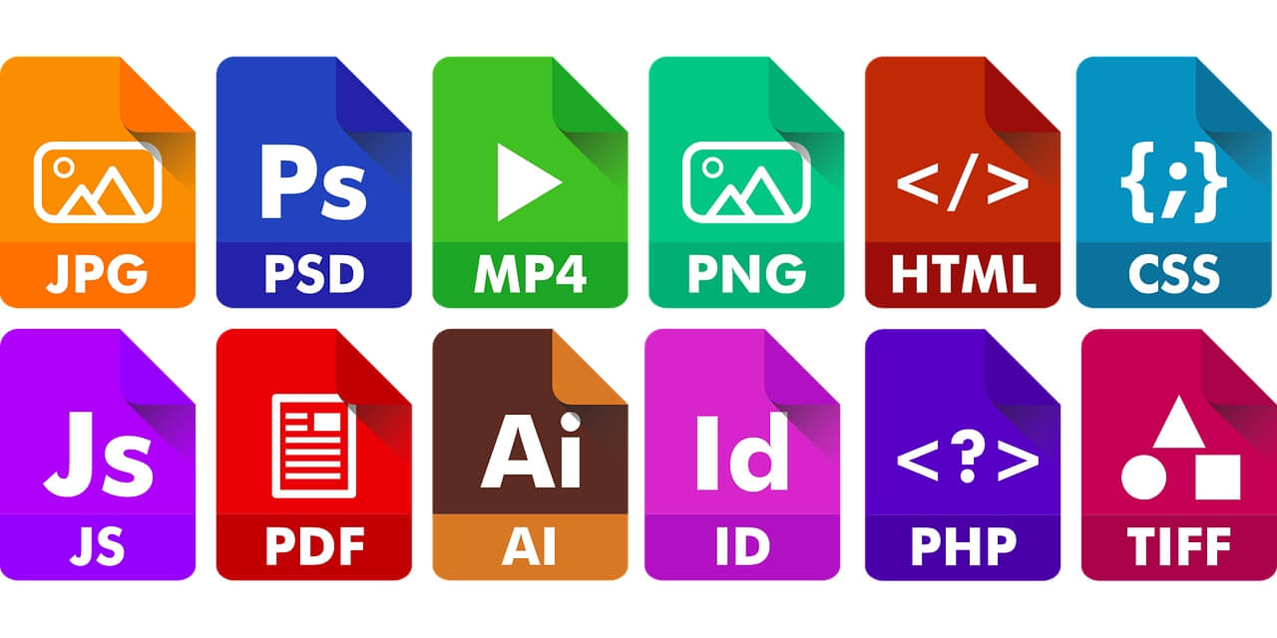

1.4 Operacions amb fitxers
Dintre del nostre Sistema Operatiu, ens deixa fer diverses operacions respecte als nostres fitxers. Això ho fem per garantir coses com obrir-los per a visualitzar-los o fins i tot gestionar els seus permisos per tal de garantir seguretat.

Per això, els dividim en diferents categories que són:

- Crear: Consisteix a generar un nou fitxer des de zero.
- Llegir: Consisteix a accedir al contingut del fitxer (per a visualitzar-lo).
- Escriure/Modificar: Consisteix a canviar la informació.
- Esborrar: Consisteix a eliminar el contingut del fitxer o fins i tot el mateix fitxer.
- Moure/Copiar: Consisteix a canviar d’ubicació o bé duplicar el fitxer.
- Bloquejar/Protegir: Consisteix a restringir l’accés segons els permisos que li donem.

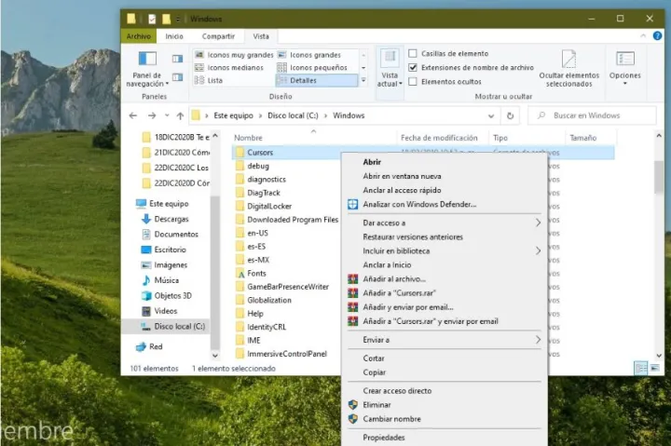

1.5 Diferents sistemes de fitxers
Un sistema de fitxers, és l'encarregat de què un sistema operatiu estigui correctament organitzat (a més de gestionar totes les dades dins del disc dur o altres dispositius d’emmagatzematge). Aquest sistema defineix: com es guarden els fitxers, com s’accedeixen a ells, com es mantenen ordenats i per últim com es recuperen quan cal.

Dintre de tots els sistemes de fitxers tenim de diferents tipus:

- FAT (File Allocation Table): Aquest sistema és molt antic, i per això és utilitzat en disquets i USB antics. És simple però amb límit de mida.

- NTFS (New Technology File System): Aquest sistema és propi de Windows, suporta permisos, compressió, encriptació i grans mides de fitxers.

- EXT (Extended File System): Aquest sistema és molt usat en Linux en les versions: EXT2, EXT3 i EXT4 (aquesta última és la més comuna de totes).

- exFAT (Extended File Allocation Table): Aquest sistema està pensat per a unitats externes (com ara podrien ser: pendrives, discos durs portàtils…). Compatible tant per Windows com per Linux.

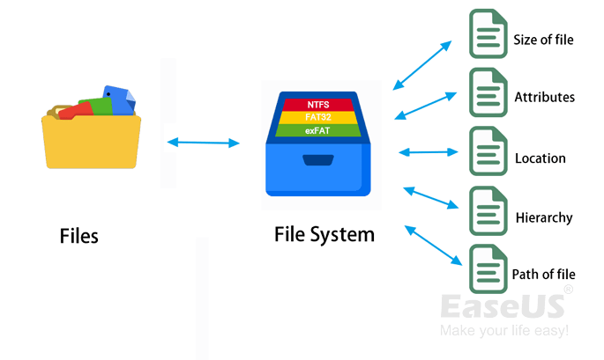

1.6 El sistema de fitxers en Linux
En Linux, l’organització i gestió de fitxers segueix sempre una estructura jeràrquica clara i ben definida. Tot comença amb l’arrel (“/”), des d'on es despleguen les diferents carpetes del sistema.

Per tal d’entendre el sistema de fitxers de Linux, hem de tenir en compte:

1. Estructura del sistema: Lo primer que hem de saber, és que a Linux tot comença per l’arrel (“/”). Dintre d’aquesta trobem carpetes importants com:

- /home: On es troben les carpetes dels usuaris.
- /etc: On es troben els fitxers de configuració.
- /bin: On es troben programes essencials.
- /var: On es troben logs i dades variables.

2. Tipus de sistemes de fitxers: A més de EXT, Linux també suporta altres sistemes com XFS, Btrfs, ReiserFd entre altres.

3. Atributs i permisos de fitxers: Cada fitxer té tres nivells de permisos i tres tipus d’acces:

3.1 Nivells de permisos:

- Usuari (owner)
- Grup (group)
- Altres (Others)

3.2 Tipus d’access:

- r (read): Llegir.
- w (write): Escriure.
- x (execute): Executar.
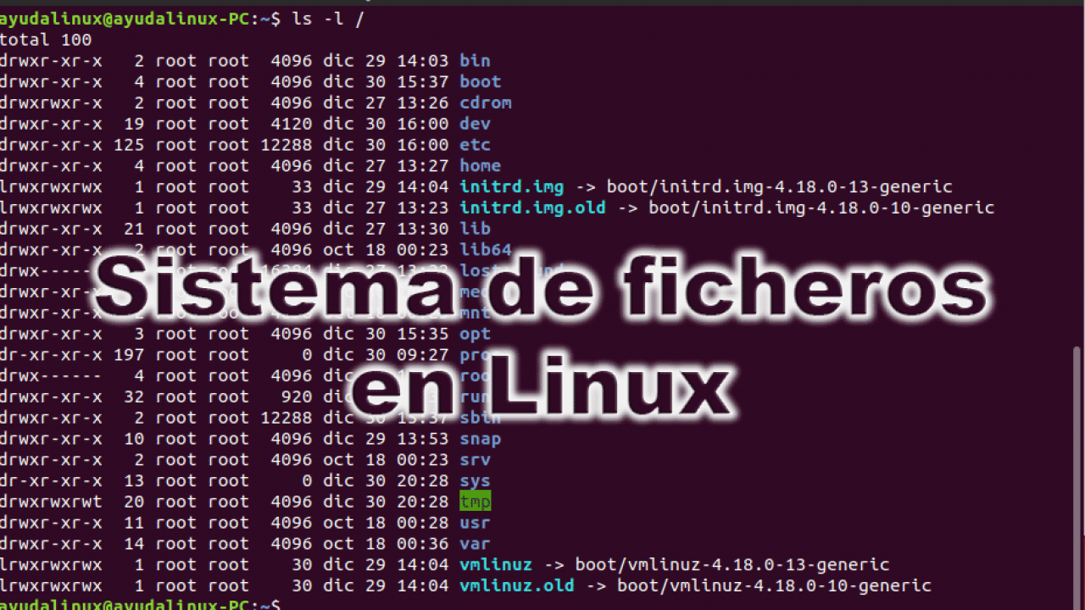

1.7 Altres punts
A més dels punts tractats sobre la gestió de fitxers, tenim altres punts els quals crec que és important que comenti per sobre (per tal d’entendre tots els conceptes de manera correcta).

Aquests conceptes són:

- Jerarquia de directoris: Els fitxers s’organitzen en carpetes i subcarpetes, formant un arbre jeràrquic.

- Metadades: Informació sobre els fitxers (com ara podria ser: mida, data de creació, propietari…).

- Encriptació i compressió: Els sistemes d’avui en dia, permeten protegir les dades i reduir-ne la mida (això gràcies a la compressió i encriptació).

- Gestors gràfics i en línia de comades: A Linux, podem gestionar els fitxers amb interfícies gràfiques (Nautilus, Dolphin…) com amb comandes (ls, cp, mv, rm…).

1.8 Conclusió
En conclusió, amb aquest treball hem après que els gestors de fitxers és una part fonamental del sistema operatiu, ja que permet organitzar, protegir i accedir a la nostra informació. A més, conèixer com funcionen els diferents tipus de sistemes de fitxers i entendre una mica com es gestionen els fitxers en Linux (això ens servirà molt, pel fet que és amb el sistema operatiu que utilitzem en el nostre dia a dia). Finalment, també hem vist altres tècniques per garantir una seguretat màxima (encriptació) i també com gestionar sigui amb comandes o per interfícies gràfiques els gestors de fitxers.

2. Gestió d’E/S per el SO

2.1 Introducció
En el món de la informàtica els ordinadors no només serveixen per executar programes, sinó que també han de comunicar-se amb els dispositius externs com teclats, ratolins, impressores o discos durs.

Aquesta comunicació és possible gràcies al sistema de gestió d’Entrada/Sortida (E/S) del sistema operatiu, que actua com a intermediari entre el processador i els perifèrics.

2.2 Definició
La gestió d’Entrada/Sortida, és el conjunt de tècniques i mecanismes que el sistema operatiu utilitza per controlar i coordinar la comunicació entre el processador i els dispositius externs (perifèrics).

Això inclou la supervisió de l’estat dels dispositius, la transferència de dades, la detecció i correcció d’errors i l’optimització per tal d’ajudar al sistema.

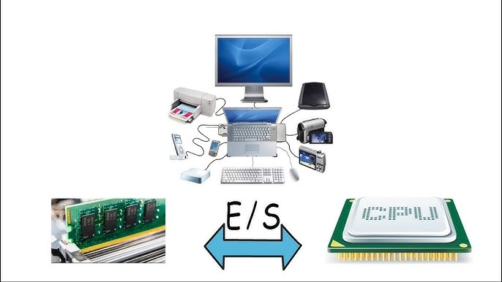

2.3 Estructura del sistema de Entrada/Sortida
El sistema d'Entrada/Sortida d’un ordinador es pot entendre com una capa que connecta el processador amb els perifèrics (per tal de fer tasques com gestionar la transferència de dades o fins i tot controlant els dispositius).

La seva estructura es divideix en dues parts molt importants:

2.3.2 Perifèrics
Els perifèrics són els dispositius als quals permeten la interacció nostra amb l’ordinador. Aquests poden ser de tres tipus, poden ser, o bé d’entrada (com per exemple els teclats o els ratolins), o bé de sortida (com per exemple una impressora o un monitor) o bé mixtos (com per exemple els discos durs o les memòries USB).

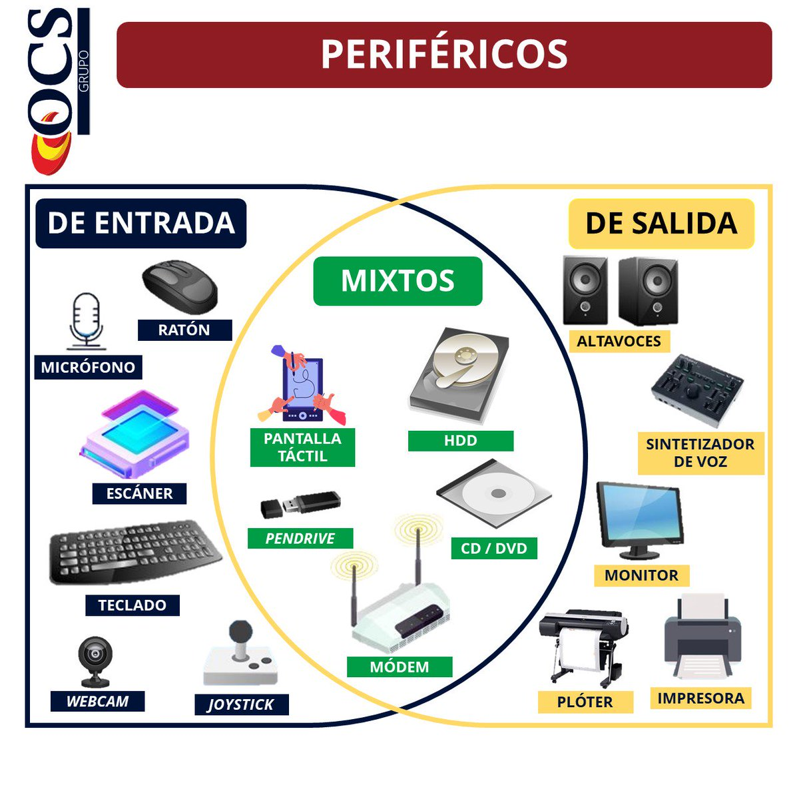
També hem de tenir en compte que cada perifèric té una característica pròpia com velocitat, tipus de dades o capacitat de memòria.

2.3.2 Mòduls de E/S
Els mòduls de E/S són circuits o components del sistema que actuen com a intermediari entre el processador i els perifèrics. Són els encarregats de gestionar les ordes enviades pel processador i, a més, controlen el flux de dades.

Algunes de les seves funcions són:

- Convertir les dades del format que entenen els perifèrics al format que entenen els processadors

- Controlar l’estat dels dispositius (és a dir, saber si en aquell moment estan: ocupats, lliures, error…).

- Coordinar l'ús compartit de dispositius entre diferents programes.

2.4 Tècniques de E/S
Hi ha diferents tècniques per fer la transferència de dades entre el processador i el perifèric. Les principals són:

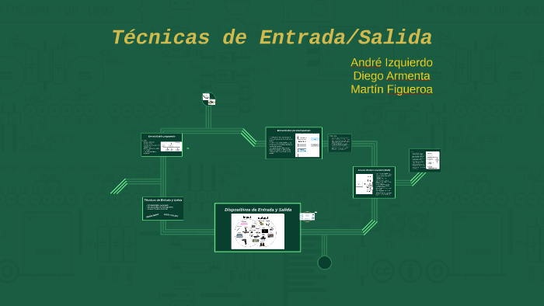

2.4.1 E/S programada
Aquest mètode consisteix en el fet que el processador s’encarrega de supervisar constantment el perifèric i copiar les dades quan sigui necessari. Això és senzill d’implementar, però poc eficient, ja que el processador passa molt temps esperant al fet que el perifèric estigui llest (per tant, els temps que es perd).
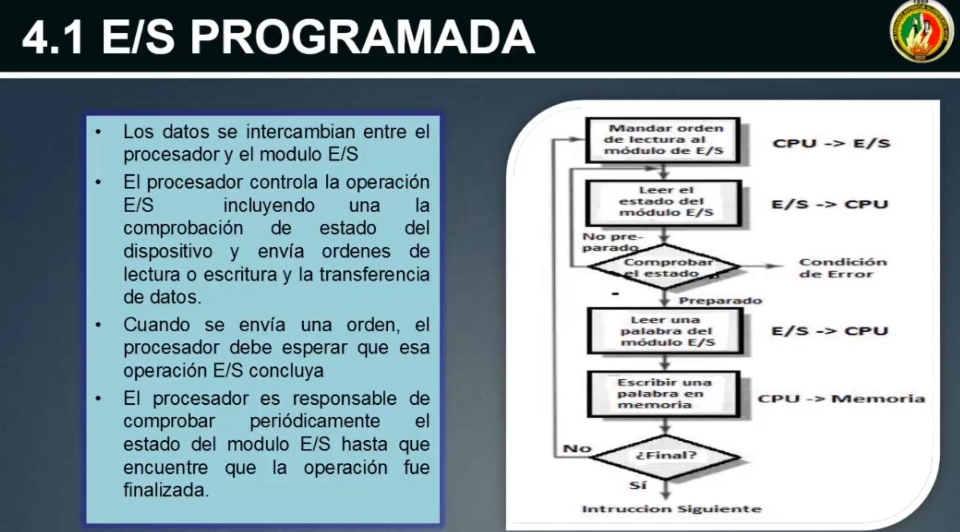

2.4.2 E/S per interrupció
En aquest mètode (a diferència del parlat abans) el perifèric és el que avisa al processador quan està llest per enviar o rebre dades mitjançant una interrupció. Això permet que el processador sigui lliure i pugui dur a terme altres tasques mentre espera (millorant així molt la seva eficiència).
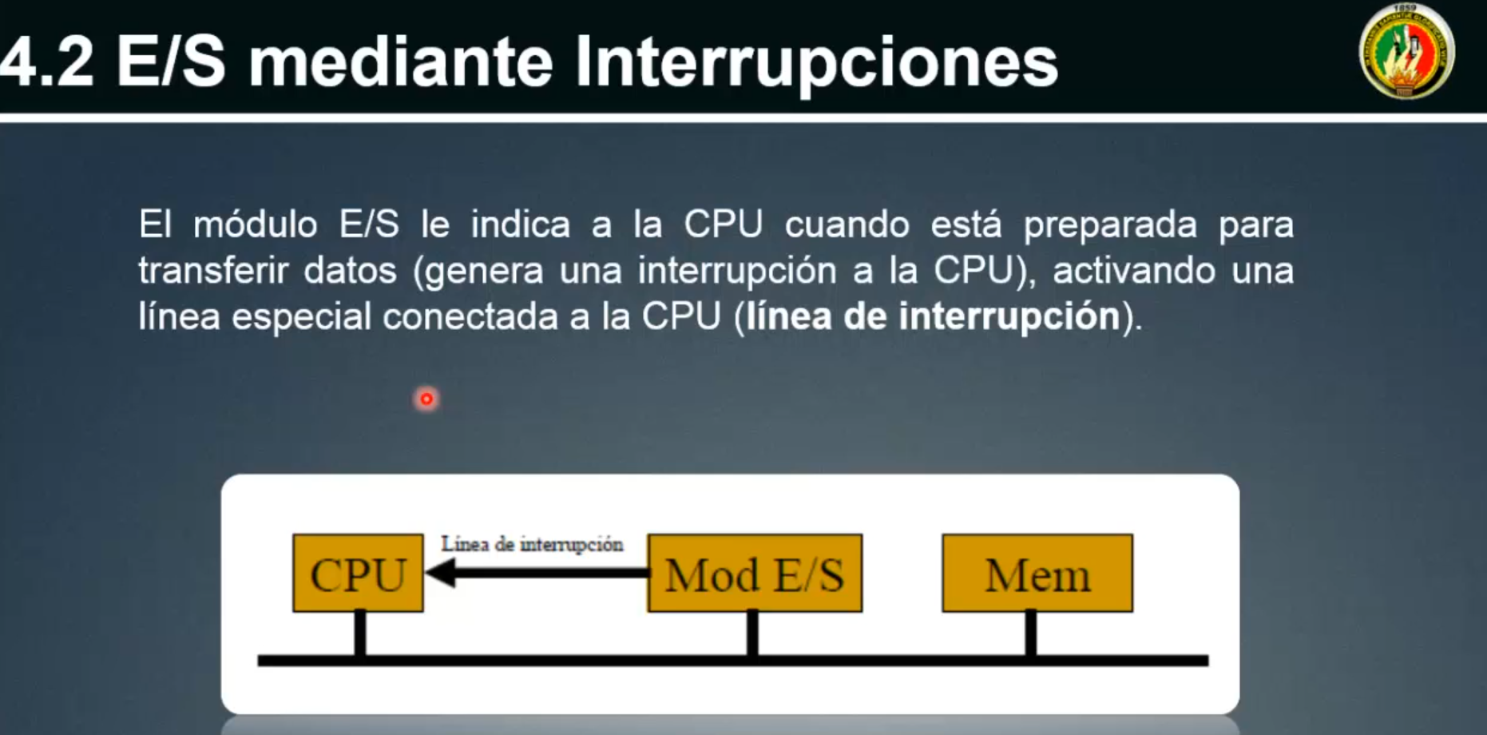

2.4.3 E/S per DMA (Direct Memory Access)
En aquest últim mètode, gràcies a la transferència per DMA permet que les dades passin directament del perifèric a la memòria, sense cap mena de necessitat de què el processador intervingui en cada operació. En aquest cas, només el processador inicialitza la transferència i, un cop acabada, rep una interrupció (per tant, aquest mètode és el molt eficient per a un volum de dades gran).
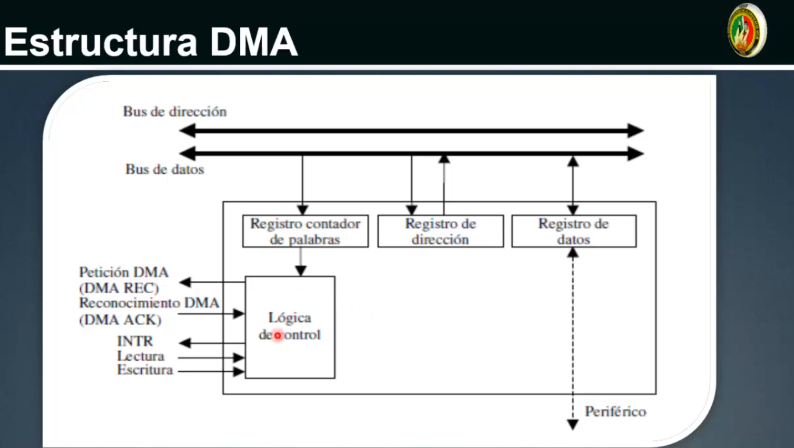

2.5 Altres punts

A més de les de tècniques de transferència de dades que ja hem parlat, la gestió d’E/S també inclou:

- Buffers i coles: Per emmagatzemar temporalment les dades i evitar que es perdin.

- Gestió d’errors: Cap a la possibilitat que els dispositius no funcionin correctament o enviï dades incorrectes, per tant, el sistema operatiu ha de poder detectar i corregir aquest tipus d’errors.

- Planificació d’E/S: Quan diversos processos volen accedir al mateix dispositiu, cal decidir quin és prioritari. Això és important pel fet que hem de mantenir el sistema just i eficient.

2.5 Conclusió
Amb aquest treball he après com el sistema operatiu gestiona la comunicació entre el processador i els perifèrics, garantint que les dades es transfereixin de manera eficient i segura. He entès la funció dels mòduls d’E/S i les diferents tècniques de transferència (programada, per interrupció i per DMA).

En resum, ara comprenc millor la importància del sistema operatiu en el control i coordinació dels dispositius per assegurar un bon funcionament de l’ordinador.

